POR: PARALELO: FECHA:

Resumen.
Si se produce una vibración en el extremo de una cuerda, manteniendo fijo el otro extremo, la onda resultante se propaga a lo largo de la cuerda hasta reflejarse en el extremo fijo, produciéndose interferencias entre las ondas incidentes y reflejadas.
Bajo ciertas condiciones la interferencia de dichas ondas da lugar a un estado especial de vibración de la cuerda, el cual se caracteriza por la existencia de unos puntos A, llamados vientres o antinodos, que vibran con una amplitud superior a los demás puntos de la cuerda y otros puntos B, llamados nodos, cuya amplitud de vibración es nula, según se indica en la figura abajo representada.
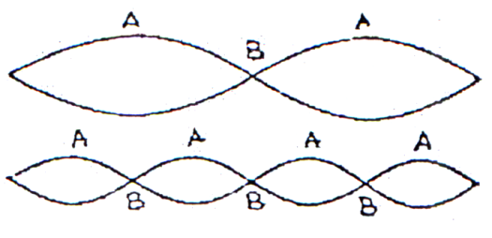

Objetivo.
Generar ondas transversales estacionarias circularmente polarizadas, de diferente longitud de onda y frecuencia constante.

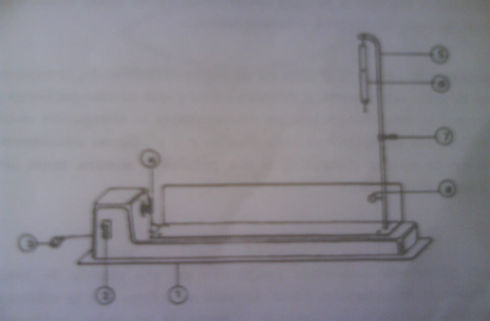
Figura 1

Marco Teórico.
Si deseamos enviar una señal de un punto A a otro punto B, podemos hacerlo en dos formas; la primera seria enviando partículas de A a B; la segunda enviando una onda por ejemplo, si A y B son dos puntos en la orilla de un lago, podríamos enviar un barco o un avión de A hasta B, pero también podemos golpear en A la superficie del agua o producir un sonido, emitiendo así una onda que se propaga en todas las direcciones y podrá ser recibida en B después de cierto tiempo. Estos son, entonces, los dos primeros casos, barco o avión, hay transporte de materia de A hacia B, en cambio en el segundo caso (onda de agua o de aire) no hay transporte de materia, ninguna molécula de aire o de agua se desplaza de A hasta B.
Miremos más detenidamente el caso de las ondas en el ejemplo anterior. En A se desplazaron algunas moléculas de agua o de aire de sus posiciones normales que independientemente se pusieron a oscilar con respecto a sus posiciones de equilibrio.
Debido a las elásticas del medio agua o aire estas oscilaciones se trasmiten de molécula en molécula con cierta velocidad de propagación hasta llegara B, pero las moléculas no se mueven en conjunto, solamente oscila cuando llega la onda, sea verticalmente (moléculas de agua) u horizontalmente (moléculas de aire). Las partículas que oscilan tienen energía cinética y potencial elástica, por lo tanto la onda transmitió este tipo de energía de molécula en molécula; por eso se dice que una onda es un transporte de energía. Estas ondas que necesitan un soporte material para su propagación se denominan ondas mecánicas. Sin embargo, existen que no necesitan ningún medio para su propagación, son las ondas electromagnéticas, la luz, las ondas de radio y de televisión pueden viajar en el vacío. Estas ondas transportan otro tipo de energía, la energía eléctrica y magnética.
Si dos o más trenes de ondas se cruzan en un punto determinado, la experiencia muestra que cada tren de onda actúa como si estuviera solo y que su elongación en este punto no es perturbada por la otra elongación, en consecuencia la elongación resultante Y es la suma vectorial de las elongaciones individuales Y y Y’. Como estudiaremos elongaciones en la misma dirección, o sea paralelas, nuestra suma será una suma algebraica, o sea que tendremos:
Y = y + y’
Anteriormente se estudio una onda progresiva en una cuerda de longitud infinita. Cuando el medio es de extensión finita, la onda se refleja con la misma amplitud y la misma frecuencia y la onda resultante es la suma de las ondas incidentes y reflejadas según el principio de superposición.
Si dibujamos la resultante de los dos movimientos en un mismo grafico a diferentes tiempos, se obtiene la figura 2. Generalmente, la cuerda vibra tan rápido que el ojo solo percibe una figura en forma de husos separados por puntos que no vibran, los nodos.

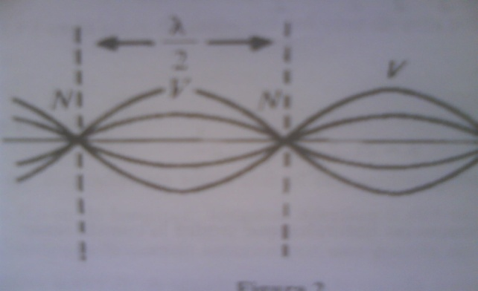

Figura 2
En una onda progresiva la sinusoidal se desplaza; aquí la sinusoidal se deforma sin desplazarse, la energía no puede fluir mas allá de los nodos puesto que permanecen en reposo. Por lo tanto, la energía cinética y potencial elástica. Este tipo de movimiento se denomina ondas estacionarias.
Consideremos una cuerda fija por ambos extremos y un dispositivo extremo que la hace vibrar. Un tren continuo de ondas se reflejan en los extremos y se produce ondas estacionarias con dos nodos obligatorios en los extremos, y cualquier numero de nodos entre ellos (figura3).
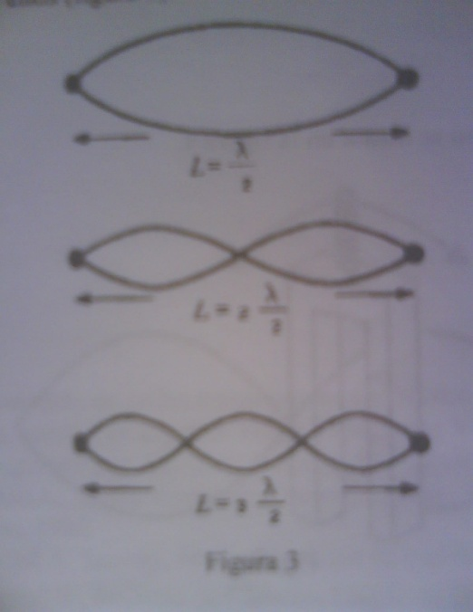

Figura 3
Puesto que los nodos están separados por una distancia igual a una semilongitud de onda, la longitud de la cuerda puede ser
$L=\frac{λ}{2},2\frac{λ}{2},3\frac{λ}{2},…,n\frac{λ}{2} (n=1,2,3,…)$
La longitud de onda será:
λ = 2L, 2L/2, 3L/2,……,2L/n
y puesto que f = v / λ, las frecuencias naturales que tendrá la cuerda serán:
f = $\frac{v}{2l},2\frac{v}{2l},3\frac{v}{2l},…,n\frac{v}{2l}$
y como en una cuerda la velocidad de una onda es v = $\sqrt{\frac{F}{u}}$ deducimos que las frecuencias naturales de una cuerda son:
f = $\frac{n}{2L}\sqrt{\frac{F}{u}}$
Procedimiento.
- Polarización

Utilice el polarizador como se ilustra en la figura 4.

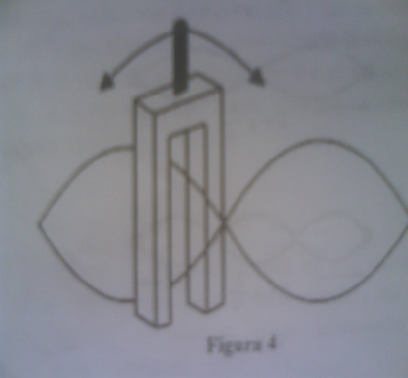

Figura 4

- Verificación de que λ ≈ $\sqrt{F}$

Manteniendo constante la masa de la cuerda, varie la tensión, del dinamómetro.
- Verificación de que λ ≈ $\sqrt{\frac{1}{u}}$

Ajuste la tensión del dinamómetro hasta que el dispositivo genere una onda completa con una cuerda de 0.6 m de longitud efectiva 0.485 m. sin variar la posición del dinamómetro, sustituya la cuerda anterior por una cuerda de 4 hilos de 0.6 m cada uno; longitud efectiva, siendo que la mitad tiene cuatro hilos y la otra mitad, uno solo.

Conclusiones.
Con la ayuda de un dispositivo eléctrico se pudo generar ondas estacionarias circularmente polarizadas, de diferente longitud de onda y frecuencia constante.
Se logro verificar λ ≈ $\sqrt{F}$ manteniendo la masa constante y variando la tensión del dinamómetro el cual es parte de este dispositivo.

Bibliografía.

Guía de Física Experimental II, Instituto de Ciencias Físicas de la ESPOL (ICF) 1995
FISICA UNIVERSITARIA, Sears-Zemansky-Young, Sexta Edición, Fondo Educativo
Interamericano. S.A. 1986.
FISICA, tomo I, Raymond A. Serway, segunda edición en español, 19933.

